- 공개 주소가 다른 브라우저에서도 열린다.
  - Chorme, edge에서 다 열림
  - 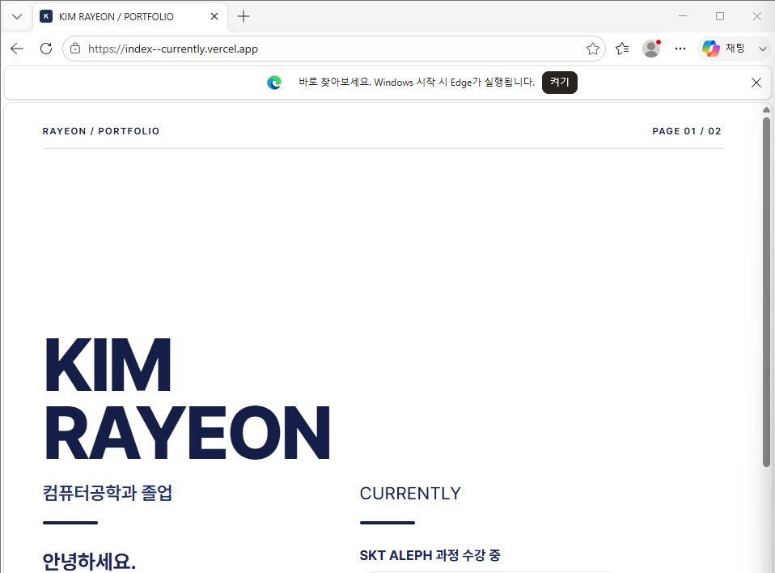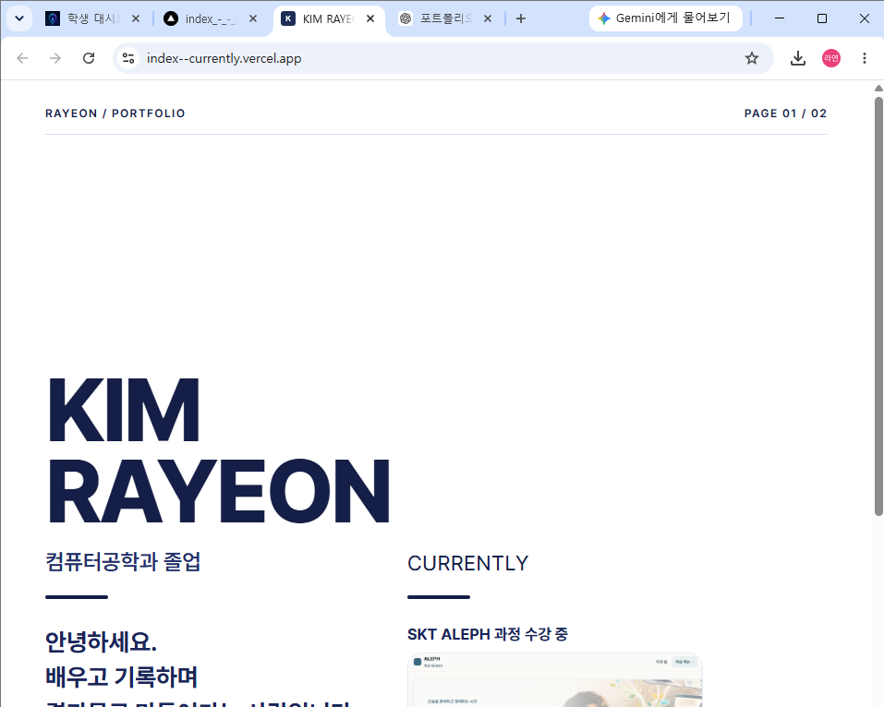
- 대상 문장과 공개·비공개 점검표가 있다.
- 강점이나 취향 3개가 상황·행동·결과를 채웠다.
- 공개 가능한 근거 1개가 연결됐다.
  - 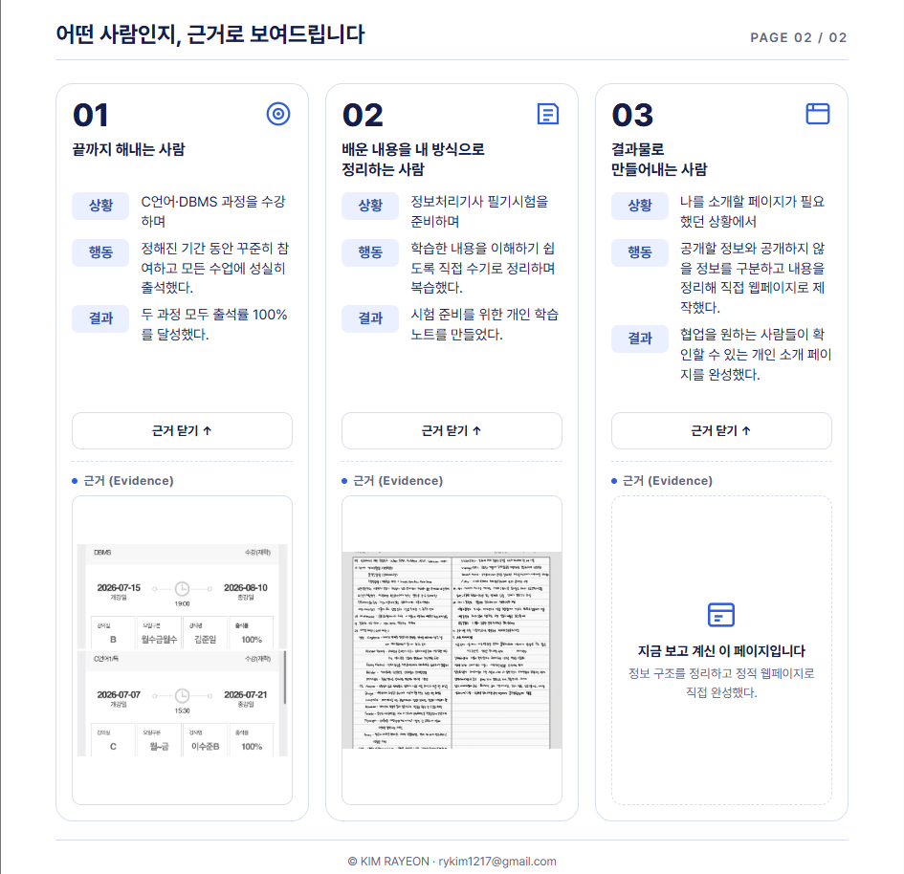
- 두 해상도에서 핵심 3개가 스크롤 없이 보이고 가로 넘침이 없다.
  - 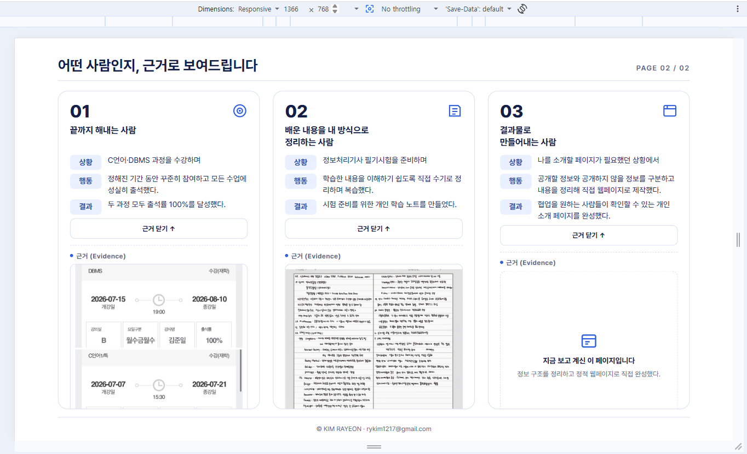
  - 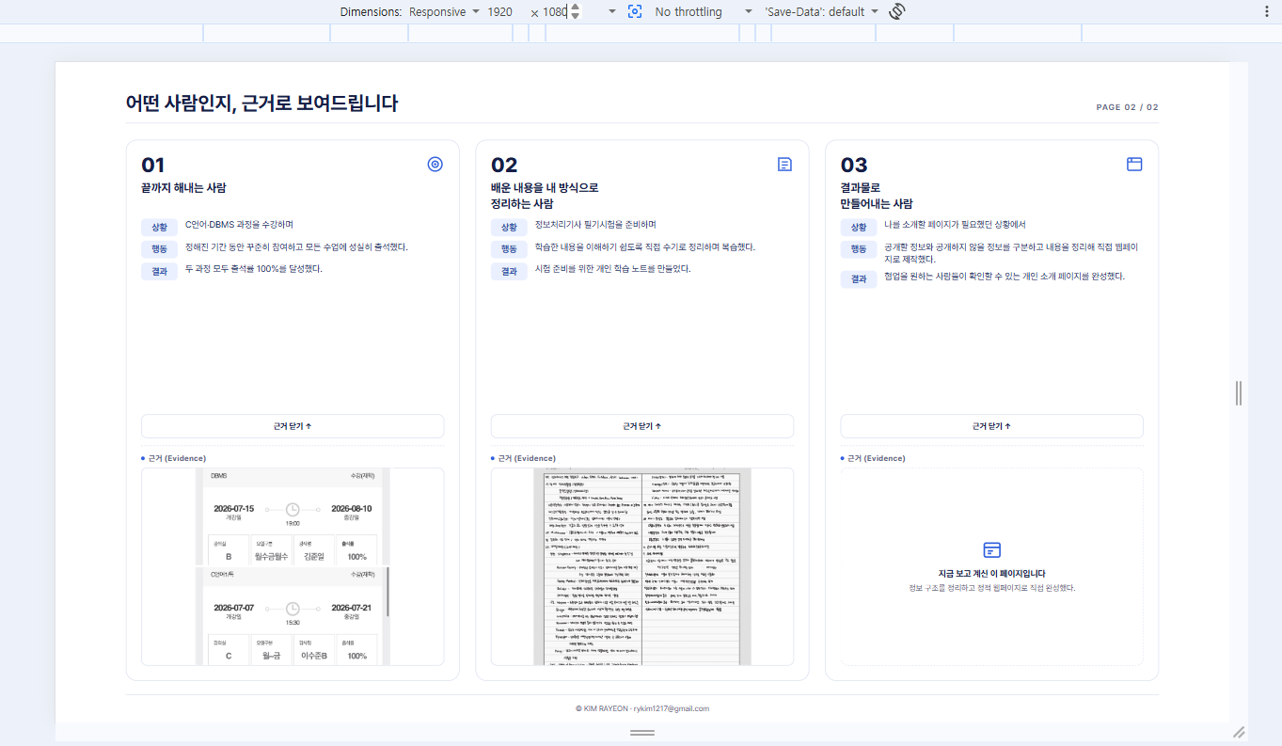
- 결함 3개 이상을 고친 전·후 기록과 콘솔 오류 0건 확인이 있다.
  - 결함 1: 명암 조정
  - 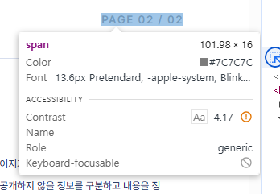 ->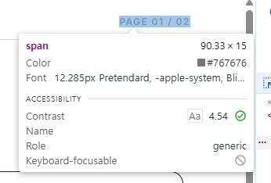
  - 결함 2: 연결되지 않았던 email링크 연결
  - 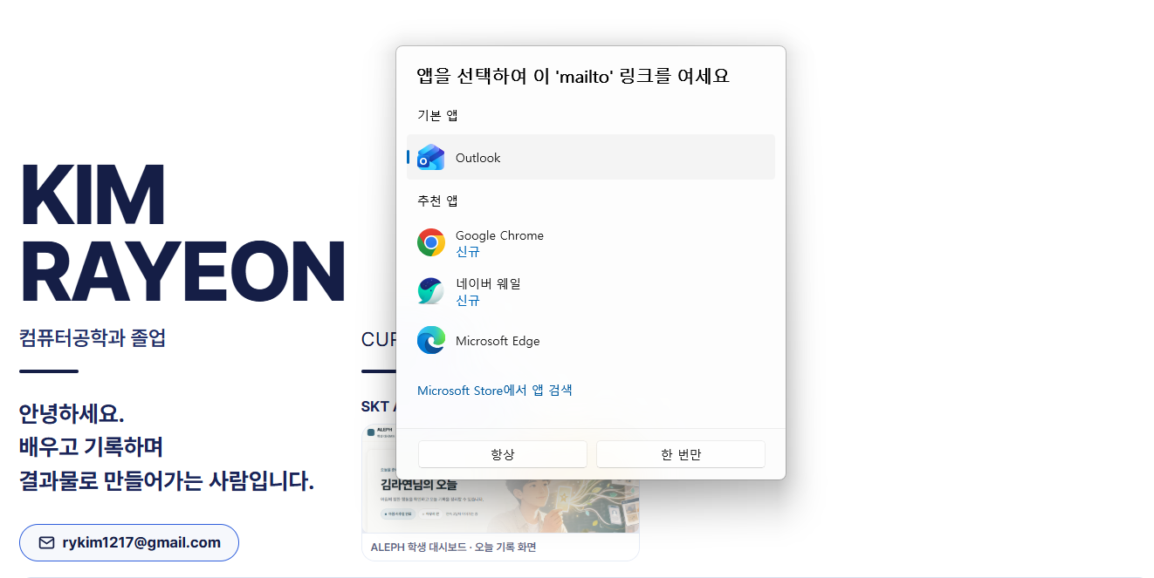
  - 결함 3: 개발자 도구에서 오류 뜨던 부분 수정
  - 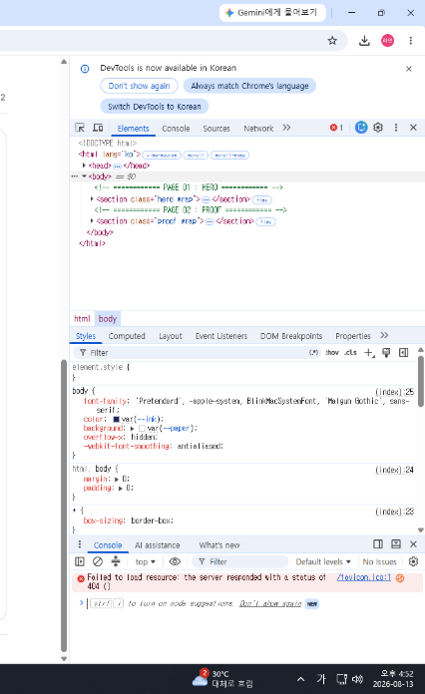 -> HTML의 <head>안에 파비콘을 직접 넣음
- 상호작용이 마우스와 키보드에서 모두 작동한다.
  - tap키로 모든 상호작용이 선택되고 enter키와 마우스로 실행 된다
- 전화번호, 주소, 신분정보 등 공개하지 않기로 한 개인정보가 페이지와 제출 기록에 0건이다.
  - 전화번호 없음, 주소 없음, 신분증 등 신분정보 없다
- 비밀번호·토큰·API 키 등 비밀값이 페이지·배포 파일·Git 기록에 0건이다.
  - 현재 HTML 코드에서 password / token / secret / API key 형태의 값은 발견되지 않음.
- AI 사용 여부와 내가 판단한 내용을 3줄로 남겼다
  - AI에게 맡긴 일: AI를 활용해 HTML/CSS의 레이아웃 오류 원인을 찾고 수정 방법과 코드를 제안받았다.
  - 내가 판단한 일: 페이지에 공개할 정보와 공개하지 않을 정보를 직접 정하고, 원하는 디자인과 요소의 위치를 판단했다.
  - AI 말을 안 들은 일: AI가 제안한 좌우 영역 분리 방식이 원하는 결과와 달라 사용하지 않고, 두 영역을 하나의 구조로 합치는 방향으로 다시 수정했다.
- 학생 자체 점검 — 대상 문장 1개와 공개·비공개 점검표가 파일로 존재합니다. ㅇ
- 학생 자체 점검 — 페이지가 공개 주소로 열리고 공개하지 않기로 한 정보가 보이지 않습니다. ㅇ
- 학생 자체 점검 — 대상 문장과 공개·비공개 범위 점검표 파일 ㅇ
- 학생 자체 점검 — 다른 브라우저에서 확인한 공개 주소 ㅇ
- 학생 자체 점검 — 3개 항목이 모두 상황·행동·결과 세 칸을 채웠습니다. ㅇ
- 학생 자체 점검 — 그중 1개 이상에 공개 가능한 만든 것·기록·사진 또는 결과 문장이 연결됩니다. ㅇ
- 학생 자체 점검 — 세 칸으로 정리한 강점이나 취향 3개 ㅇ
- 학생 자체 점검 — 개인정보를 제거한 근거 1개 또는 결과 문장 ㅇ
- 학생 자체 점검 — 두 해상도에서 스크롤하지 않아도 핵심 3개가 보입니다. ㅇ
- 학생 자체 점검 — 문서와 주요 영역의 가로 넘침이 0건입니다. ㅇ
- 학생 자체 점검 — 1366×768 수정 후 화면 파일 ㅇ
- 학생 자체 점검 — 1920×1080 수정 후 화면 파일과 가로 넘침 확인 기록 ㅇ
- 학생 자체 점검 — 결함 3개 이상이 수정 전·후 상태와 함께 기록되어 있고 실제 페이지에서 고쳐졌습니다. ㅇ
- 학생 자체 점검 — 브라우저 콘솔의 빨간 오류가 0건입니다. ㅇ
- 학생 자체 점검 — 결함 3개 이상의 수정 전·후 목록 ㅇ
- 학생 자체 점검 — 콘솔 오류 0건 확인 화면 파일 ㅇ
- 학생 자체 점검 — 상호작용 1개가 페이지 내용과 관련되어 있습니다. ㅇ
- 학생 자체 점검 — 마우스와 키보드 양쪽에서 작동하며 큰 움직임이 있으면 줄이거나 끌 수 있습니다. ㅇ
- 학생 자체 점검 — 상호작용 동작을 확인한 화면 파일 또는 짧은 화면 기록 ㅇ
- 학생 자체 점검 — 마우스·키보드 양쪽 검사 결과 ㅇ
- 검증 안내서에 어디로 가나요·무엇을 하나요·무엇이 보이면 통과인가요·안 될 때를 모두 적었다. ㅇ
- 무엇을 하나요는 3단계 이내이며 공개 주소에서 바로 실행할 수 있다. ㅇ
- AI에게 맡긴 일·내가 판단한 일·AI 말을 안 들은 일을 한 줄씩 적었다. ㅇ

제출물

1. 검증 안내서
어디로 가나요
KIM RAYEON / PORTFOLIO
무엇을 하나요
- 페이지를 아래로 내려 세 개의 소개 항목을 확인합니다.
- 각 항목의 근거 보기 버튼을 클릭합니다.
- Tab 키로 버튼에 이동한 뒤 Enter 키를 눌러봅니다.
무엇이 보이면 통과인가요
세 항목의 상황·행동·결과가 모두 보이고, 근거 보기 버튼을 누르면 관련 근거가 정상적으로 열리면 통과입니다.
안 될 때
페이지를 새로고침한 뒤 다시 시도하고, 계속 작동하지 않으면 다른 브라우저에서 공개 주소를 다시 확인합니다.

2. AI 3줄
AI에게 맡긴 일
AI를 활용해 HTML/CSS의 레이아웃 오류 원인을 찾고 수정 방법과 코드를 제안받았다.
내가 판단한 일
페이지에 공개할 정보와 공개하지 않을 정보를 직접 정하고, 원하는 디자인과 요소의 위치를 판단했다.
AI 말을 안 들은 일
AI가 제안한 좌우 영역 분리 방식이 원하는 결과와 달라 사용하지 않고, 두 영역을 하나의 구조로 합치는 방향으로 다시 수정했다.

